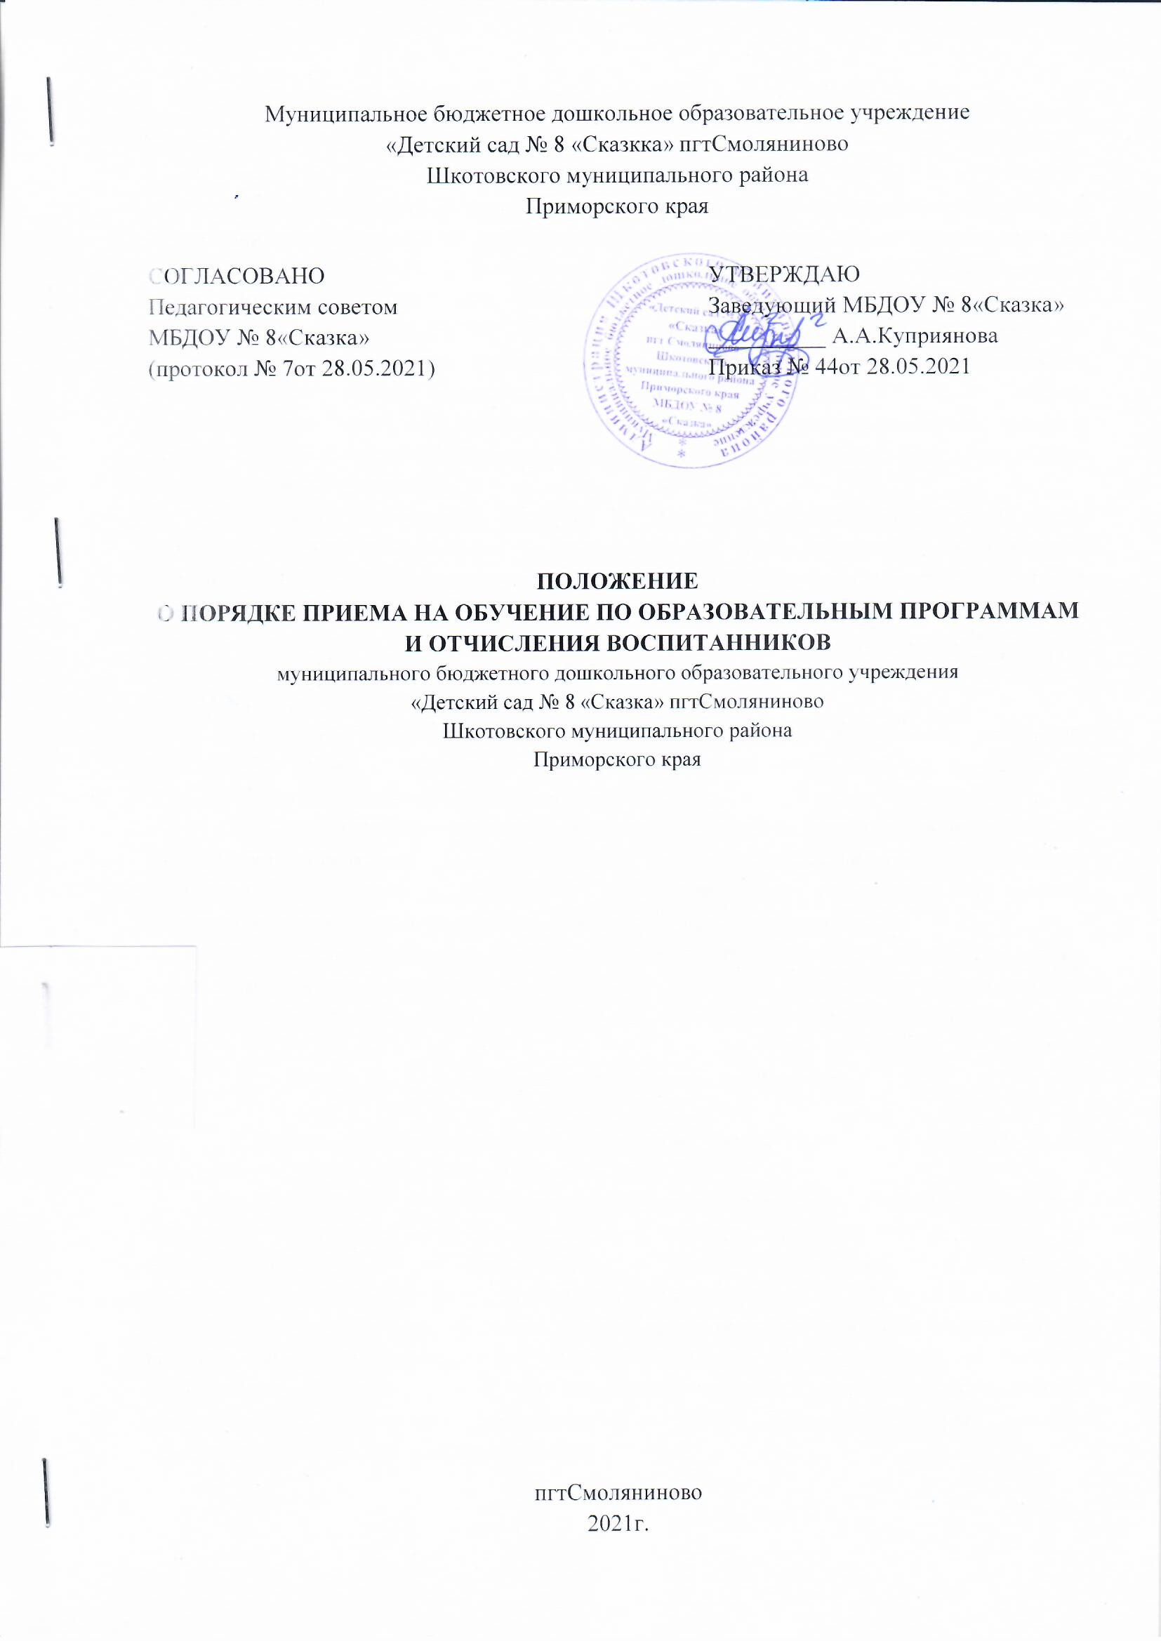
Муниципальное бюджетное дошкольное образовательное учреждение
«Детский сад № 8 «Сказка» пгтСмоляниново
Шкотовского муниципального района
Приморского края

СОГЛАСОВАНО  Педагогическим советом  МБДОУ № 8«Сказка»  (протокол № 7от 28.05.2021) | УТВЕРЖДАЮ  Заведующий МБДОУ № 8«Сказка»  __________ А.А.Куприянова  Приказ № 44от 28.05.2021

ПОЛОЖЕНИЕ
О ПОРЯДКЕ ПРИЕМА НА ОБУЧЕНИЕ ПО ОБРАЗОВАТЕЛЬНЫМ ПРОГРАММАМ И ОТЧИСЛЕНИЯ ВОСПИТАННИКОВ
муниципального бюджетного дошкольного образовательного учреждения
«Детский сад № 8 «Сказка» пгтСмоляниново
Шкотовского муниципального района
Приморского края

пгтСмоляниново
2021г.

- Общие положения

1.1. Положение о порядке приема на обучение по образовательным программам и отчисления воспитанников муниципального бюджетного дошкольного образовательного учреждения «Детский сад № 8 «Сказка» пгтСмоляниновоШкотовского муниципального района Приморского края (далее – Порядок) разработано всоответствии с Федеральным законом от 29.12.2012 № 273-ФЗ «Об образовании в РоссийскойФедерации», Порядком приема на обучение по образовательным программам дошкольногообразования, утвержденным приказом Минпросвещения России от 15.05.2020 № 236 и Уставом муниципального бюджетного дошкольного образовательного учреждения«Детский сад № 8 «Сказка» пгтСмоляниновоШкотовского муниципального района Приморского края (далее – образовательное учреждение).
1.2. Прием иностранных граждан и лиц без гражданства, в том числе соотечественников за рубежом, в учреждение за счет бюджетных ассигнований федерального бюджета, бюджетов субъектов Российской Федерации и местных бюджетов осуществляется в соответствии с международными договорами Российской Федерации, Федеральным законом от 29 декабря 2012 г. N 273-ФЗ "Об образовании в Российской Федерации" (Собрание законодательства Российской Федерации, 2012, N 53, ст. 7598;2020, N 9, ст.1137) и настоящимПорядком.
1.3.Правила приема определяют требования к процедуре и условиям зачисления граждан РФ (далее – ребенок, дети) в образовательное учреждениедля обучения по образовательным программам дошкольногообразования.
1.4. Образовательное учреждение обеспечивает прием всех граждан, имеющих право на получение дошкольного образования, в том числе прием граждан, имеющих право на получение дошкольного образования и проживающих на территории, за которой закрепленообразовательное учреждение (далее – закрепленная территория).
1.5.Дети, проживающие в одной семье и имеющие общее место жительства, имеют право преимущественного приема на обучение по основным образовательным программам дошкольного образования, если в учреждении уже обучаются их братья и (или) сестры.

- Организация приема на обучение

2.1. Прием в образовательное учреждение осуществляется в течение всего календарного года при наличии свободных мест.
2.2. В приеме в образовательное учреждение может быть отказано только при отсутствии свободных мест, за исключением случаев, предусмотренных статьей 88 Федерального закона от 29 декабря 2012 г. N 273-ФЗ "Об образовании в Российской Федерации" (Собрание законодательства Российской Федерации, 2012, N 53,ст.7598; 2019, N 30, ст.4134). В случае отсутствия мест в учреждении родители (законные представители) ребенка для решения вопроса о его устройстве в другую образовательную организацию обращаются непосредственно в Муниципальное казенное учреждение «Управление образованием» Шкотовского муниципального района Приморского края, которое осуществляет управление в сфере образования.
2.3. Лицо, ответственное за прием документов, график приема заявлений и документов утверждается приказом заведующего детским садом.
2.4. Приказ, указанный в пункте 2.3. правил, размещается на информационном стенде в образовательного учреждения и на официальном сайте образовательного учреждения в информационно-телекоммуникационной сети «Интернет» в течение трех рабочих дней со дня его издания.
2.5. Лицо, ответственное за прием, обеспечивает своевременное размещение на
информационном стенде в образовательном учреждении и на официальном сайте образовательного учреждения в сети «Интернет»:
- копию распорядительного акта МКУ «Управления образования» Шкотовского муниципального района о закреплении образовательных организаций за конкретными территориями муниципального района, издаваемый не позднее 1 апреля текущего года;
- копию Положения правил приема на обучение по образовательным программам и отчисления воспитанниковмуниципального бюджетного дошкольного образовательного учреждения«Детский сад № 8 «Сказка» пгтСмоляниново Шкотовского муниципального района Приморского края;
- копию Устава муниципального бюджетного дошкольного образовательного учреждения«Детский сад № 8 «Сказка» пгтСмоляниново Шкотовского муниципального района Приморского края;
- копию лицензии на осуществление образовательной деятельности,
- копии образовательных программ;
- копии других документов, регламентирующих организацию и осуществление образовательной деятельности, прав и обязанностей воспитанников;
- информации о сроках приема документов, графика приема документов;
- форм заявлений о приеме в детский сад и образцов их заполнения;
- дополнительной информации по текущему приему.
2.6.Факт ознакомления родителей (законных представителей) ребенка с документами, указанными в пункте 2.5. правил, фиксируется в заявлении и заверяется личной подписью родителей (законных представителей) ребенка.

- Порядок зачисления на обучение по основным образовательным
программамдошкольного образования

3.1. Прием детей на обучение по образовательным программам дошкольного образования осуществляется по направлению МКУ «Управления образования» Шкотовского муниципального района Приморского края, по личному заявлению родителя (законного представителя) ребенка при предъявлении оригинала документа, удостоверяющего личность родителя (законного представителя), либо оригинала документа, удостоверяющего личность иностранного гражданина и лица без гражданства в РФ в соответствии с законодательством РФ.
3.2. Документы о приеме подаются в образовательное учреждение, в которое получено направление в рамках реализации государственной и муниципальной услуги, по приему заявлений, постановке на учет и зачисления детей в образовательное учреждение, реализующего основную образовательную программу дошкольного образования.
3.3. Направление и прием в образовательное учреждение осуществляются по личному заявлению родителя (законного представителя) ребенка.
Заявление для направления в образовательное учреждение представляется в МКУ «Управление образованием» Шкотовского муниципального района Приморского края на бумажном носителе и (или) в электронной форме через единый портал государственных и муниципальных услуг (функций) и (или) региональные порталы государственных и муниципальных услуг (функций).
Заявление о приеме представляется в образовательное учреждение на бумажном носителе и (или) в электронной форме через единый портал государственных и муниципальных услуг (функций) и (или) региональные порталы государственных и муниципальных услуг (функций).
В заявлении для направления и (или) приема родителями (законными представителями) ребенка указываются следующие сведения:
а) фамилия, имя, отчество (последнее - при наличии) ребенка;
6) дата рождения ребенка;
в) реквизиты свидетельства о рождении ребенка;
г) адрес места жительства (места пребывания, места фактического проживания) ребенка;
д) фамилия, имя, отчество (последнее - при наличии) родителей (законных представителей) ребенка;
е) реквизиты документа, удостоверяющего личность родителя (законного представителя) ребенка;
ж) реквизиты документа, подтверждающего установление опеки (при наличии);
з) адрес электронной почты, номер телефона (при наличии) родителей (законных представителей) ребенка;
и) о выборе языка образования, родного языка из числа языков народов Российской Федерации, в том числе русского языка как родного языка;
к) о потребности в обучении ребенка по адаптированной образовательной программе дошкольного образования и (или) в создании специальных условий для организации обучения и воспитания ребенка-инвалида в соответствии с индивидуальной программой реабилитации инвалида (при наличии);
л) о направленности дошкольной группы;
м) о необходимом режиме пребывания ребенка;
н) о желаемой дате приема на обучение.
В заявлении для направления родителями (законными представителями) ребенка дополнительно указываются сведения об образовательных учреждениях, выбранных для приема, и о наличии права на специальные меры поддержки (гарантии) отдельных категорий граждан и их семей (при необходимости).
При наличии у ребенка братьев и (или) сестер, проживающих в одной с ним семье и имеющих общее с ним место жительства, обучающихся в государственной или муниципальной образовательной организации, выбранной родителем (законным представителем) для приема ребенка, его родители (законные представители) дополнительно в заявлении для направления указывают фамилию(-ии), имя (имена), отчество(-а) (последнее - при наличии) братьев и (или) сестер.
3.4. Для направления и/или приема в образовательное учреждение родители (законные представители) ребенка предъявляют следующие документы:
- документ, удостоверяющий личность родителя (законного представителя) ребёнка, либо документ, удостоверяющий личность иностранного гражданина или лица без гражданства в Российской Федерации в соответствии с законодательством РФ;
- свидетельство о рождении ребенка или для иностранных граждан и лиц без гражданства - документ(ы), удостоверяющий(е) личность ребёнка и подтверждающий(е) законность представления прав ребёнка;
- документ, подтверждающий установление опеки (при необходимости);
- свидетельство о регистрации ребенка по месту жительства или по месту пребывания на закрепленной территории или документ, содержащий сведения о месте пребывания, месте фактического проживания ребёнка;
- документ психолого-медико-педагогической комиссии (при необходимости);
- документ, подтверждающий потребность в обучении в группе оздоровительной направленности (при необходимости).
3.5. Родители (законные представители) ребёнка, являющиеся иностранными гражданами или лицами без гражданства, дополнительно предъявляют документ, подтверждающий право заявителя на пребывание в Российской Федерации. Иностранные граждане и лица без гражданства все документы представляют на русском языке или вместе с нотариально заверенным, в установленном порядке переводом на русский язык.
3.6. Для приёма родители (законные представители) ребёнкадополнительно предъявляют в образовательное учреждение медицинское заключение.
3.7. Копии предъявляемых при приёме документов хранятся в образовательном учреждении.
3.8. Дети с ограниченными возможностями здоровья принимаются наобучение по адаптированной образовательной программе дошкольногообразования только с согласия родителей (законных представителей)ребёнка и на основании рекомендаций психолого–медико – педагогической комиссии.
3.9. Требование представления иных документов для приема детей в образовательное учреждение в части, не урегулированной законодательством об образовании, не допускается.
3.10. Заявление о приеме в образовательное учреждение и копии документов регистрируются руководителем образовательного учреждения или уполномоченным им должностным лицом, ответственным за прием документов, в журнале регистрации заявлений родителей (законных представителей) о приеме ребенка в образовательное учреждение. После регистрации родителю (законному представителю) ребенка выдается документ, заверенный подписью должностного лица образовательного учреждения, ответственного за прием документов, содержащий индивидуальный номер заявления и перечень представленных при приеме документов.
3.11. Ребенок, родители (законные представители) которого не представили необходимые для приема документы в соответствиис пунктом 3.3.настоящего порядка, остается на учете и направляется в образовательное учреждение после подтверждения родителем (законным представителем) нуждаемости в предоставлении места.
3.12. После приема документов, указанных в пункте 3.3. настоящего порядка, образовательноеучреждение заключает договор об образовании по образовательным программам дошкольного образования (далее - договор) с родителями (законными представителями) ребенка.Один экземпляр договора подшивается в личное дело ребенка, второй передается заявителю.
3.13. Руководитель образовательногоучреждения издает приказ о зачислении ребенка в образовательноеучреждение в течение трех рабочих дней после заключения договора. Приказ о зачислении ребенка в трехдневный срок после издания размещается на информационном стенде образовательногоучреждения. На официальном сайте образовательногоучреждения в сети Интернет размещаются реквизиты приказа о зачислении ребенка, наименование возрастной группы, число детей, зачисленных в указанную возрастную группу.
После издания приказа о зачислении, ребенок снимается с учета детей, нуждающихся в предоставлении места в образовательноеучреждение.
3.14. На каждого ребенка, зачисленного в образовательноеучреждение, оформляется личное дело, в котором хранятся все предоставленные родителями (законными представителями) ребенка документы.

- Отчисление воспитанников

4.1. Образовательные отношения прекращаются в связи с отчислением воспитанника из дошкольного учреждения, в следующих случаях:
- окончание получения ребенком дошкольного образования, предоставление образовательным учреждением образовательной услуги в полном объеме;
- по инициативе родителей (законных представителей) воспитанника.
4.2. Отчисление из ДОУ осуществляется по личному заявлению родителя (законного представителя) ребенка.
4.3. Заведующий ДОУ издает приказ об отчислении ребенка из образовательного учреждения в течение трех рабочих дней после написания заявления.
4.4. Личное дело воспитанника выдается на руки родителям (законным представителям) вместе с медицинской картой.

